Título: Transformada de Fourier
Formato: Animación
Autor: Sergio Francisco Mora Martínez
Libreto: Edgar Andrés Castro Peña
Asignatura: Matemáticas Especiales
Programa: Ingeniería Informática
Unidad: 3
Pantalla: 8

Imagen | Locución | Imagen o subtítulos
Cabezote | Estimados estudiantes, en este video realizaremos un ejemplo de la transformada de Fourier, aplicando algunas de las propiedades vistas en el desarrollo de esta unidad. | Transformada de Fourier
Texto en pantalla completa | Para iniciar, debemos tener presente la función que aparece en pantalla, en la que se puede apreciar un pulso en el que el origen de la función se encuentra dado en cero.
 | Para esta función, la transformada de Fourier se determina por medio de la ecuación: efe de omega igual a dos ca, sobre omega, por el seno de a por omega. | $$F\left(ω\right)=\frac{2k}{ω} sen(aω)$$
 | Esta transforma se halla mediante la definición de la transformada de Fourier que se muestra en pantalla. | 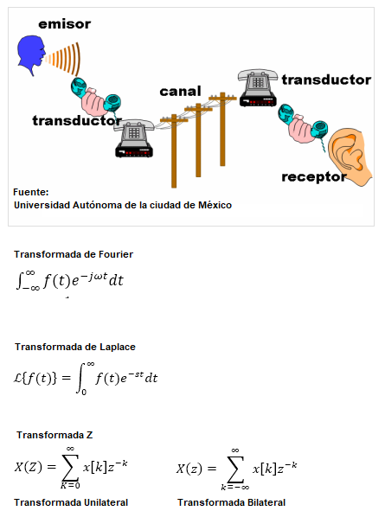
Spot | Ahora, veamos un ejemplo | Ejemplo
 | Suponga que nos piden hallar la transformada de Fourier de la gráfica que vemos en pantalla.  Para comenzar, debemos definir la función con el fin de relacionar los términos, tal como lo hicimos con la figura anterior. | Pulso desplazado
Texto en pantalla completa | Como podemos ver ahora, los intervalos de la función se definen como cero para te menor que cinco y te mayor o igual a trece, y diez para te mayor o igual a cinco y te menor que trece. | Definición de intervalos para el pulso rectangular  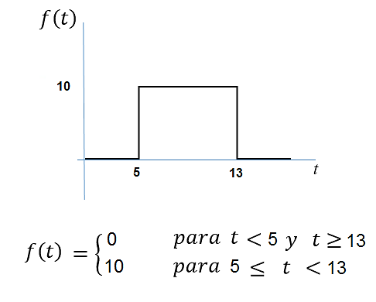
 | Con base en estos términos y aplicando el teorema de corrimiento en el tiempo, reescribimos la función como, erre de te igual a efe de te menos nueve.  Esto se debe a que, al analizar la gráfica, el centro se encuentra dado en nueve debido al corrimiento realizado como se muestra en la figura que aparece en pantalla. Este centro se determina sumando el valor de cinco y de trece y dividiéndolo en dos es decir, 18 divido en dos igual a nueve. | 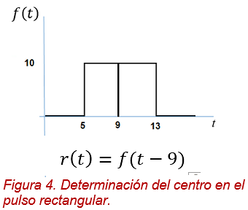
 | Con esta nueva interpretación de la función sabemos que la transformada de la función se encuentra definida por la expresión: efe t – t sub cero igual a e elevado a la menos jota por omega por te subcero por la transformada de Fourier de la función. | $$F\left[f(t-t_{0})\right]=e^{-jωt_{0}}F(ω)$$
 | Entonces, dados estos términos tenemos el resultado que se muestra en pantalla, donde se reemplazan los valores de t subcero por nueve. | $$F\left[f\left(t-t_{0}\right)\right]=e^{-jωt_{0}}F\left(ω\right)$$  $$F\left[r(t)\right]=F\left[f(t-9)\right]=e^{-jω9}F(ω)$$
 | Ahora nos queda hallar la transformada de la función, la cual la definimos inicialmente. Reemplazando los valores tenemos esta expresión donde se reemplaza el valor de la amplitud, que es igual a diez, y el valor a como el valor que existe de cinco hasta nueve y de nueve hasta trece. | $$\left[f\left(t-t_{0}\right)\right]=e^{-jωt_{0}}F\left(ω\right)$$  $$F\left[r(t)\right]=F\left[f(t-9)\right]=e^{-jω9}F(ω)$$  $$F\left(ω\right)=\frac{2(10)}{ω}Sen \left(4ω\right)=20\frac{Sen \left(4ω\right)}{ω}$$
 | Lo cual nos da como resulta la expresión que tenemos en pantalla. | $$\left[r(t)\right]=F\left[f(t-9)\right]=\frac{{20e}^{-jω9}Sen \left(4ω\right)}{ω}$$

